Draft de caminho a seguir no projeto

1ª Etapa: Abordagem do trabalho
O foco do trabalho se fixará no caso do
Turku BioNLP Group (http://bionlp.utu.fi/index.html )
A aplicação é uma query para auxiliar na análise léxica de textos:
http://wnpt.brlcloud.com/dep_search_webgui/
Descrição query language:
http://bionlp.utu.fi/searchexpressions-new.html
Turku BioNLP Group

É um grupo de pesquisadores do departamento de informática pela Universidade de Turku, bem como do centro de Turku para a pós-graduação de ciência do computador (TUCS). O foco principal da pesquisa são vários aspectos do processamento de linguagem Natural, variando de anotação do corpus para a máquina aprender teoria e aplicações. As principais áreas de aplicação é o domínio de texto biológico, biomédico e clínico, bem como métodos e recursos para a análise sintática e semântica do finlandês.

O escopo do trabalho será desenvolver algumas funções de search (pesquisa) a ser adicionada a query

- Definir objetivos
  - Coletar dados sobre dados, método, procedimentos existente:
Interface: transação(função(E (parâmetros)/S)): http://wnpt.brlcloud.com/dep_search_webgui/

  - Analisar método e procedimentos existente

  - Desenvolver niveis de objetivos e performance
- Determinar recursos, limitações e pressupostos e itens de solução
- Avaliar e selecionar caminhos
- Estudo de definição do que será feito
  - Determinar implementação, conversão e aceitação
  - Preparar próximos passos e avaliar custo beneficio da solução proposta
  - Produzir documento de estudo de definição
2ª Etapa: Projeto e Implementação do algoritmo
Rever a divisão da etapa
Projeto
- Especificar requisitos funcionais
- Definir a rotina a ser implementada
- Descrever entrada, saída e interface requisitadas com foco nas definições das variáveis
- Produzir teste do código com base nos critérios de aceitaçãoo
Construção
- Transformar pseudo-código em código
- Executar código testando incrementalmente

Glossário de Termos:
Lema é um teorema que é usado como um passo intermediário para atingir um resultado maior, provado em outro teorema.

Coupus : Coletânea de documentos acerca de determinado tema ou atribuídos a determinado autor
Corpus linguístico, conjunto de textos e registros orais em determinada língua
Token:

Sintagma

Query language:

https://en.wikipedia.org/wiki/Operator-precedence_grammar

Anexo:
Levantamento de site similar ao problema proposto

- Aprender o contexto e estabelecer escopo para identificar a necessidade
Contexto:
ANOTAÇÃO DE UM CORPUS DE RESENHA DE LIVROS
O problema envolve fornecer subsídios linguísticos para uma aplicação do processamento de linguagem natural (PLN) e contribuir com a caracterização do vocabulário afetivo da língua portuguesa, sobretudo em contextos informais.
Redes sociais online tem se tornado uma importante plataforma de comunicação que agrupam diversas informações, entre elas opiniões e sentimentos expressos por seus usuários em simples conversas ou mensagens ( http://www.lbd.dcc.ufmg.br/colecoes/tilic/2015/002.pdf )
Exemplo de anotação linguística de expressão de opinião em um corpus de resenhas de livros (ReLi
http://www.linguateca.pt/Repositorio/ReLi/ )
retiradas de um site colaborativo, ou rede social de livros, registradas em arquivos por exemplo ReLi-Amado.txt
O corpus ReLi é composto de 7 arquivos, com as resenhas das obras de cada autor. As features do corpus são:
http://www.linguateca.pt/Repositorio/ReLi/leiame.txt
Léxico da afetividade para o processamento computacional do português:
ADJ_Negativos.txt
Verbos_Positivos.txt
Subst_Positivos.txt
.........
Processo de elaboração de um léxico de elementos afetivos da língua portuguesa e polaridades associadas, construído principalmente para auxiliar a tarefa de análise de sentimento. ( http://www.scielo.br/scielo.php?pid=S1984-63982013000400004&script=sci_arttext )
Metodologia e recursos http://www.lbd.dcc.ufmg.br/colecoes/tilic/2015/002.pdf ) :
Passos do desenvolvimento de um modelo de análise de sentimentos para português brasileiro.
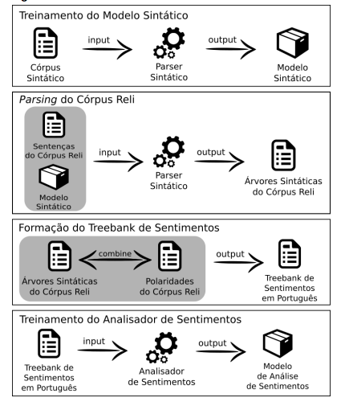
Arvore sintática extraída de sentença do córpus Reli:
